Комплексы утренней гимнастики

для детей 3-4 лет

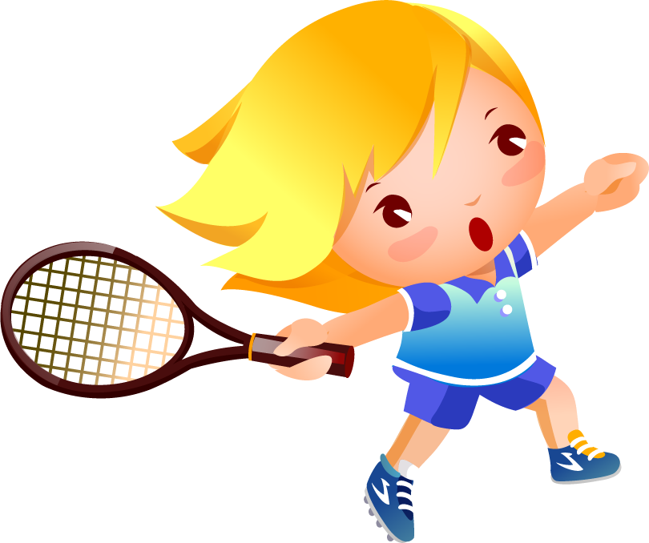Комплекс № 1

1. «ПОТЯНУЛИСЬ»

И. п.: ноги слегка расставлены, руки опущены, висят вдоль тела.

Выполнение: поднять руки вверх через стороны, опуская руки вниз, ска­зать: «Вниз».

Повторить: 5-6 раз.

2. «ГУСИ»

И. п.: ноги слегка расставлены, руки на поясе.

ясе.

Выполнение: наклон вперед, сказать: «Ш-ш-ш», выпрямиться.

Повторить: 5-6 раз

3. «птички»

И. п.: ноги слегка расставлены, руки внизу.

Выполнение: сесть на корточки; изобразить пальцами руки «как птичка клюет», произнести: «Клю-клю-клю».

Повторить: 5-6 раз.

4. «МЯЧИКИ»

И. п.: произвольное.

Выполнение: прыжки на месте.

Повторить: 8-10 раз, чередуя с ходьбой.

Комплекс № 2

1. «ЛАДОШКИ»

И. п.: ноги слегка расставлены, руки внизу. Выполнение: руки вперед, ладони вверх; сказать: «Вот»; опустить руки.

Повторить: 5 раз.

2. «ГДЕ КОЛЕНИ?»

И. п.: ноги на ширине плеч, руки за спиной.

Выполнение: наклон вперед; руки на колени (приучать выпрямлять ноги); сказать: «Тут»; выпрямиться.

Повторить: 4 раза.

3. «ВЕЛОСИПЕД»

И. п.: лежа на спине, руки и ноги вы­прямлены.

Выполнение: сгибание и разгибание ног в коленях — «поехали на велосипеде»; опустить ноги.

Повторить: 2-3 раза, чередуя с дыхательными упражнениями.

4. «ШАГАЮТ НОЖКИ»

И. п.: ноги слегка расставлены, руки внизу.

Выполнение: Шагать, высоко поднимая колени, размахивая руками.

Комплекс № 3

1. «ВЕТЕР КАЧАЕТ ДЕРЕВЬЯ»

И. п.: ноги на ширине плеч, руки внизу.

Выполнение: наклоны в стороны, руки вверху. Повторить: 5-6 раз.

2. «СОБИРАЕМ ГРИБЫ»

И. п.: ноги слегка расставлены, руки внизу. Выполнение: присесть; изобразить собирание грибов; вы­прямиться.

Повторить: 5-6 раз.

3. «ЛИСТОЧКИ»

И. п.: лежа на спине, руки свободно.

Выполнение: перевернуться на живот, повернуться на спину.

Повторить: 5-6 раз.

4. «ЗАЙЧИКИ»

И. п.: произвольно, руки перед грудью.

Выполнение: прыжки на месте.

Повторить: 8-10 раз, чередуя с ходьбой.

Комплекс № 4 (с погремушкой)

1. «ПОГРЕМУШКИ»

И. п.: ноги «узкой дорожкой», руки с погремушкой внизу.

Выполнение: поднять руки через стороны вверх; потрясти погремушкой и опустить через стороны вниз. Опуская руки, произнести: «Динь-динь-динь».

Повторить 5 раз.

2. «ПОКАЖИ СОСЕДУ»

И. п.: ноги широко расставлены, руки с погремушкой угруди.

Выполнение: поворот в сторону, руки прямо; потрясти по­гремушкой, сказать: «Динь-дон»; вернуться в и. п. То же в другую сторону.

Повторить: по 3 раза в каждую сторону.

3. «ШАРИК»

И. п.: лежа на спине, погремушка за головой.

Выполнение: руки перевести к животу, ноги согнуть в ко­ленях — «стать круглым, как шарик», вернуться в и. п. Дыха­ние в произвольном ритме.

Повторить: 5 раз.

4. «ПОИГРАЙ-КА, ПОГРЕМУШКА»

И. п.: стоя, погремушка внизу.

Выполнение: 6-8 подскоков с одновременным потряхива­нием погремушкой.

Повторить: 3 раза, чередуя с ходьбой

Комплекс № 5 (с кубиком)

1. «НЕ УРОНИ КУБИК»

И. п.: стоя, ноги параллельно, руки с кубиком за спиной.

Выполнение: руки в стороны; затем убрать руки за спину и переложить кубик в другую руку; снова руки в стороны; за­тем убрать руки за спину.

Повторить: 6 раз.

2. «ВНИЗ»

И. п.: стоя, ноги параллельно, руки с кубиком опущены вниз

Выполнение: наклон; положить кубик на пол между ног; выпрямиться; руки опущены; висят; кубик остается на полу; наклон; взять кубик; выпрямиться.

Повторить: 4 раза.

3. «ПЕРЕВОРОТ»

И. п.: лежа на спине, руки с кубиком за головой, ноги прямые.

Выполнение: переворот на живот без помощи рук и ног, переворот на спину

Повторить: 5 раз.

4. «ПОПРЫГУНЧИКИ»

И. п.: стоя, ноги параллельно, кубик на полу, руки на поясе.

Выполнение: 6-8 подскоков на мес­те около кубика, чередуя с ходьбой.

Повторить: 3 раза.

Комплекс № 6 (с султанчиком)

1. «ЖУКИ ПОЛЕТЕЛИ»

И. п.: ноги «узкой дорожкой», руки с султанчиком внизу.

Выполнение: поднять руки через стороны вверх; потрясти султанчиком

Повторить: 5 раз.

2. «КРЫЛЬЯ»

И. п.: ноги широко расставлены, руки с султанчиком опущены вниз

**Выполнение:** наклон вперед; прямые руки в стороны «крылья»; выпрямиться;

Повторить: 4 раза.

3. «ЖУКИ»

И. п.: лежа на спине, руки вдоль туловища, султанчик водной руке.

**Выполнение:** на слово «жуки» быстро сгибать и разгибать ноги, поднятые вверх; на слово «сон» — опустить руки и ноги.

**Повторить:** по 5-10 секунд 3 раза.

4. «КУЗНЕЧИКИ»

И. **п.:** ноги «узкой дорожкой», руки с султанчиком внизу.

**Выполнение:** 8-10 прыжков-«кузнечиков», чередуя их с ходьбой.

**Повторить:** 3 раза.